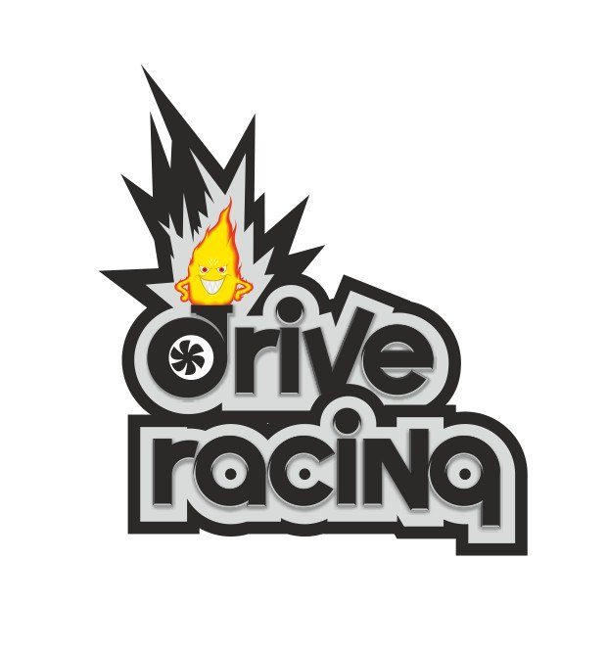
Федерация автомобильного спорта Свердловской области
Уральская Авто-Спортивная Ассоциация «DRIVE RACING»

ЗАЯВКА НА УЧАСТИЕ
трасса АСК Арамиль, г.Арамиль,пролетарская,82б/1 |  | СТАРТОВЫЙ НОМЕР:
III этап Кубка Свердловской области по ралли-спринту: Жажда Скорости 2017, 16 сентября 2017 |  | СТАРТОВЫЙ НОМЕР:
АДМИНИСТРАТИВНАЯ КОМИССИЯ
Водитель (ФИО):
Город:
Дата Рождения:
Телефон: | +7 | Подпись тех.кома:
Класс |  | Подпись тех.кома:
Лицензия РАФ |  | Подпись тех.кома:

ДАННЫЕ ОБ АВТОМОБИЛЕ:
Марка и модель автомобиля: |  | Подпись секретаря
Год выпуска
 |  | Комплект Заявителя | Взнос
Гос. номер:
ЗАЯВЛЕНИЕ О ГАРАНТИЯХ
ПОДТВЕРЖДЕНИЕ О СОГЛАСИИ
Фактом подписания заявочной формы Заявитель признаёт положения нормативных документов соревнования, указанных в п.2. Регламента, и обязуется соблюдать их. Доверяет Официальным лицам соревнования и принимает условия проведения соревнования.
Заявитель принимает участие в соревновании на свой собственный риск. Организатор не несёт ответственности за действия и последствия действий Заявителя. Своей подписью в заявочной форме Заявитель отказывается от каких-либо прав на компенсацию расходов, которые могут возникнуть в результате происшествия во время соревнования. Этот отказ относится к РАФ, Организатору, Официальным лицам и другим Заявителям соревнования. За все свои действия, осуществляемые в ходе соревнований, и последствия своих действий Заявитель полностью несёт самостоятельную ответственность согласно СК РАФ, а также действующих законодательных актов РФ (ГК РФ, УК РФ и т.д.).

Подтверждаю, что данные, указанные в настоящей Заявке, верны.
Даю согласие на обработку и использование моих персональных данных.
Комплект документов для Заявителя в Штабе получил.

Заявитель: ___________(подпись) _______________________(ФИО, дата)

